MỤC LỤC
MỤC LỤC 1
DANH MỤC HÌNH ẢNH 2
1. Tính cấp thiết 3
2. Mục tiêu 3
3. Cách tiếp cận 3
4. Phương pháp nghiên cứu 3
5. Phạm vi nghiên cứu 3
6. Nội dung nghiên cứu và kết quả đạt được 4
6.1 Khái niệm phần mềm hướng dịch vụ 4
6.2 Lịch sử phát triển của SaaS 5
6.3 Đặc điểm của SaaS 8
6.4 Sự khác nhau của SaaS và điện toán đám mây 9
6.5 Kiến trúc của một SaaS 11
6.5.1 Kiến trúc nguyên khối 12
6.5.2 Kiến trúc Microservice 13
6.5.3 Kiến trúc một đơn vị thuê 13
6.5.4 Kiến trúc nhiều người thuê 14
6.6 Thành phần của SaaS 14
7. Kết luận 15
TÀI LIỆU THAM KHẢO 17
Công trình được trích dẫn 17

DANH MỤC HÌNH ẢNH
Hình 1 Phần mềm hướng dịch vụ 4
Hình 2 Sự khác biệt của SaaS, PaaS, IaaS 5
Hình 3 Số lượng doanh nghiệp sử dụng dịch vụ phần mềm SaaS 7
Hình 4 Sự khác biệt giữa phần mềm tại chỗ, IaaS, PaaS, SaaS 10
Hình 5 Kiến trúc SaaS 11
Hình 6 Các loại kiến trúc SaaS 12
Hình 7 Kiến trúc một khối 12
Hình 8 Kiến trúc Microservice 13
Hình 9 Kiến trúc một bên thuê 14
Hình 10 Kiến trúc nhiều người thuê 14

1. Tính cấp thiết
Hiện nay, với tính ứng dụng và khả năng đáp ứng các yêu cầu của người sử dụng, phần mềm đang dần trở thành một thành phần không thể thiếu trong cuộc sống hàng ngày của con người. Các loại phần mềm được tạo ra luôn luôn đáp ứng và phục vụ cho các nhu cầu của con người trong mọi lĩnh vực như giải trí, liên lạc, thông tin, quản lý, …. Với hoạt động của doanh nghiệp, phần mềm mang lại nhiều lợi ích cũng như kinh tế. Trong thời đại công nghệ đang phát triển mạnh như hiện nay, các phần mềm đang giúp tối ưu hóa quá trình hoạt động doanh nghiệp hiệu quả, trong đó có SaaS – phần mềm hướng dịch vụ (Software As A Service). Ngay từ khi ra đời, SaaS cung cấp một giải pháp thay thế hấp dẫn cho việc cài đặt phần mềm tiêu chuẩn trong môi trường kinh doanh (mô hình truyền thống), nơi các nhà quản lý doanh nghiệp phải xây dựng máy chủ, cài đặt ứng dụng và định cấu hình nó. Thay vào đó, các ứng dụng nằm trên mạng đám mây từ xa được truy cập thông qua web hoặc API và nó hoạt động giống như cho thuê. Doanh nghiệp có quyền sử dụng nó trong một khoảng thời gian và trả tiền cho phần mềm mà họ đang sử dụng. Đây chính là mô hình phần mềm mang tính tiên tiến và mang lại nhiều lợi ích cho người dùng tổ chức.

2. Mục tiêu
Tìm hiểu về phần mềm hướng dịch vụ và mô hình của nó.

3. Cách tiếp cận
Nghiên cứu về phần mềm hướng dịch vụ, cách hoạt động và dịch vụ của nó.

4. Phương pháp nghiên cứu
- Phương pháp nghiên cứu lý thuyết: tìm kiếm, tổng hợp và tìm hiểu về các lý thuyết tổng quan về phần mềm hướng dịch vụ, các thành phần và hoạt động của phần mềm hướng dịch vụ
- Phương pháp thực nghiệm: từ những lý thuyết đã tìm hiểu và tổng hợp, sử dụng phần mềm hướng dịch vụ và rút ra những ưu điểm cũng như nhược điểm của nó.

5. Phạm vi nghiên cứu
Phạm vi nghiên cứu của đề tài là phần mềm hướng dịch vụ

6. Nội dung nghiên cứu và kết quả đạt được

6.1 Khái niệm phần mềm hướng dịch vụ
SaaS là viết tắt của Software as a Service - Phần mềm dạng một Dịch vụ. SaaS là một mô hình phân phối dành cho phần mềm, theo đó thay vì tải xuống phần mềm để chạy cục bộ trên PC của họ, chương trình được lưu trữ bởi nhà cung cấp bên thứ ba và sau đó được truy cập bởi người dùng qua internet, chương trình thường được thông qua một giao diện trình duyệt web [1]. Phần mềm dưới dạng dịch vụ đề cập đến việc truy cập phần mềm dựa trên đám mây thông qua internet, chẳng hạn như Netflix, Zoom và Google Docs, thay vì tải xuống cục bộ. Hãy tiếp tục đọc để khám phá những lợi ích của SaaS đối với cả người dùng và nhà cung cấp phần mềm [2].
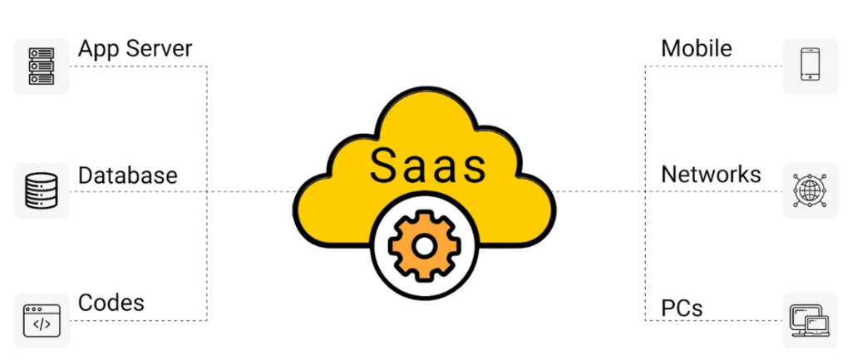
Hình 1 Phần mềm hướng dịch vụ
SaaS là một trong số các mô hình điện toán đám mây, các mô hình điện toán đám mây khác bao gồm Cơ sở hạ tầng như một Dịch vụ (IaaS) và Nền tảng dưới dạng Dịch vụ (PaaS). SaaS vẫn được sử dụng cho các công việc thường ngày, kể cả khi nhiều người không hề quen thuộc với thuật ngữ này. SaaS thường được bán thông qua một mô hình License/Subscription [1]. Phần mềm dưới dạng dịch vụ cho phép họ truy cập phần mềm qua mạng hoặc qua đám mây mà không cần tải trực tiếp xuống máy tính cục bộ của họ. Đây là một quy trình nhanh hơn và dễ tiếp cận hơn để sử dụng phần mềm, thường có thể giúp công ty tiết kiệm tiền chi phí công nghệ. Trước khi phần mềm tồn tại dưới dạng dịch vụ, nếu muốn sử dụng một phần mềm mới, họ phải tải phần mềm đó xuống thiết bị của mình để truy cập chương trình. Phần mềm dưới dạng dịch vụ cho phép họ bỏ qua bước này và sử dụng phần mềm được lưu trữ trên máy chủ ở xa trên bất kỳ máy tính nào được kết nối Internet. Đối với người tiêu dùng, SaaS giúp truy cập phần mềm dễ dàng hơn và thường có chi phí trả trước thấp. Đối với các công ty phần mềm, đó là mô hình kinh doanh cho phép định giá nhiều sắc thái hơn và dòng doanh thu đa dạng hơn [2].
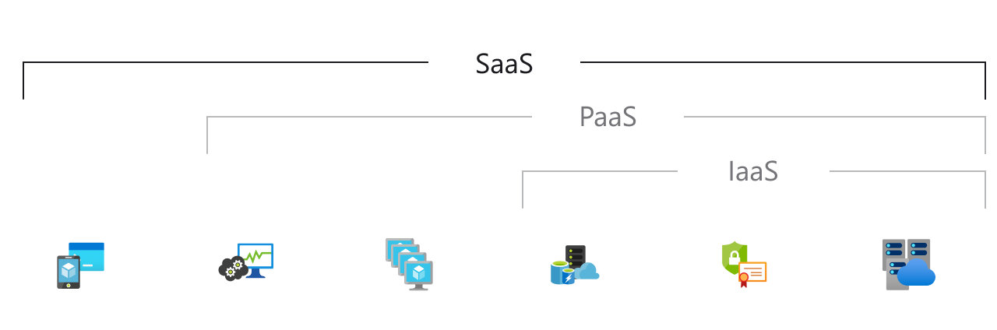
Hình 2 Sự khác biệt của SaaS, PaaS, IaaS
SaaS có vai trò quan trọng vì nó cho phép các doanh nghiệp truy cập vào các phần mềm mạnh mẽ mà trước đây có thể quá đắt đỏ hoặc tiêu tốn nhiều năng lượng để chạy ở các môi trường tại chỗ. Nhà cung cấp SaaS quản lý phần cứng, công cụ phần mềm và ứng dụng trong trung tâm dữ liệu hoặc môi trường đám mây của riêng họ. Họ có thể truy cập phần mềm trực tiếp từ trình duyệt hoặc ứng dụng di động. Mô hình dựa trên gói đăng ký của SaaS cũng có nghĩa là họ có thể tăng hoặc giảm quy mô sử dụng phần mềm của mình khi doanh nghiệp của họ cần [3].

6.2 Lịch sử phát triển của SaaS
Vào những năm 1960, các máy tính lớn được kết nối với các thiết bị đầu cuối câm dùng chung phần mềm của máy tính lớn - một hệ thống phân phối phần mềm được gọi là chia sẻ thời gian. Khi giá máy tính bắt đầu giảm vào những năm 1980, nhiều doanh nghiệp đã tạo ra phiên bản chia sẻ thời gian cục bộ của riêng họ, được gọi là mạng cục bộ (LAN). Tuy nhiên, doanh nghiệp (không phải nhà cung cấp công nghệ) chịu trách nhiệm cung cấp và quản lý phần cứng và mạng [4].
Với sự ra đời của Internet vào những năm 1990, các nhà cung cấp bắt đầu lưu trữ phần mềm và cung cấp phần mềm đó cho khách hàng qua Internet. Tuy nhiên, tiền thân của SaaS, được gọi là mô hình nhà cung cấp dịch vụ ứng dụng (ASP), có những hạn chế nghiêm trọng. Ví dụ: mỗi khách hàng yêu cầu phiên bản phần mềm của riêng họ, điều đó có nghĩa là họ phải cài đặt một số phần mềm trên máy tính của người dùng. Cấu hình rất tốn kém và tốn thời gian. Và cuối cùng, các giải pháp ASP thường không cung cấp cách thu thập và tổng hợp dữ liệu một cách hiệu quả [4].
Các giải pháp SaaS đầu tiên xuất hiện vào cuối những năm 1990, khi thuật ngữ SaaS ban đầu được đặt ra. Mô hình mới này mang lại hiệu quả cao hơn nhiều so với mô hình ASP. Một phiên bản duy nhất của ứng dụng có thể phục vụ nhiều người dùng và thậm chí cả khách hàng nhờ vào cái gọi là kiến ​​trúc nhiều người thuê của nó. Việc cài đặt phần mềm cục bộ không còn cần thiết nữa. Và nó cung cấp một cách để thu thập, tổng hợp và tập trung dữ liệu ứng dụng có giá trị [4].
2004: Google ra mắt Gmail, dịch vụ email dựa trên đám mây thể hiện lợi ích của tính linh hoạt và khả năng truy cập từ mọi nơi. Gmail nhanh chóng trở nên phổ biến, cho thấy tính hiệu quả của mô hình SaaS đối với các ứng dụng dành cho người tiêu dùng. 2006: Amazon Web Services (AWS) ra mắt, cung cấp dịch vụ cơ sở hạ tầng đám mây và thúc đẩy việc áp dụng SaaS bằng cách giảm chi phí cơ sở hạ tầng. AWS cho phép các công ty khởi chạy ứng dụng SaaS mà không cần đầu tư đáng kể vào cơ sở hạ tầng phần cứng. 2007: Microsoft giới thiệu Office 365, kết hợp các công cụ năng suất truyền thống với lợi thế của đám mây. Office 365 cho thấy cách phần mềm máy tính để bàn cổ điển có thể phát triển thành mô hình SaaS, cung cấp các bản cập nhật liên tục và các tính năng dựa trên đám mây [5].
2020: Đại dịch COVID-19 còn đẩy nhanh việc áp dụng các giải pháp SaaS hơn nữa khi các doanh nghiệp ồ ạt chuyển sang làm việc từ xa. Các công cụ SaaS trở nên thiết yếu để duy trì hoạt động kinh doanh liên tục, với sự tăng trưởng theo cấp số nhân trong việc sử dụng các dịch vụ hội nghị truyền hình, cộng tác và quản lý dự án.
Năm 2023: Các tổ chức sử dụng trung bình 130 ứng dụng SaaS, tăng 18% so với năm trước, theo báo cáo “Trạng thái SaaS năm 2023” của BetterCloud. Sự phát triển nhanh chóng của các ứng dụng này nhấn mạnh tầm quan trọng của các chiến lược quản lý SaaS hiệu quả. Năm 2023: Việc tích hợp nhanh chóng trí tuệ nhân tạo và máy học vào các ứng dụng SaaS trở thành tiêu chuẩn, đòi hỏi khả năng thích ứng cao hơn từ các doanh nghiệp và nhân viên của họ. Công nghệ AI nâng cao hiệu quả của các ứng dụng SaaS nhưng cũng tạo thêm các lớp phức tạp mới [5].
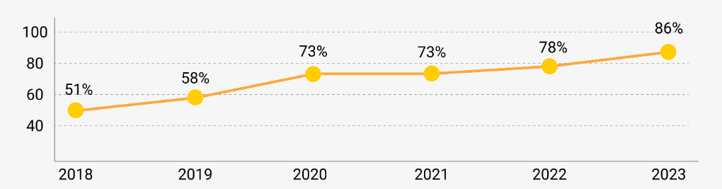
Hình 3 Số lượng doanh nghiệp sử dụng dịch vụ phần mềm SaaS
Với thời gian phát triển không ngừng nghỉ, SaaS đang ngày càng được sử dụng cho những mục đích và ứng dụng quan trọng giúp sự phát triển trong các lĩnh vực của xã hội. Một số yếu tố đã thúc đẩy sự phát triển liên tục của mô hình vận hành SaaS; bên dưới, chúng tôi đã nêu bật một số bước phát triển quan trọng trong ngành SaaS trong những thập kỷ qua [6]:
- Tăng cường áp dụng: SaaS đã trở thành mô hình thống trị trong việc cung cấp các ứng dụng phần mềm. Nhiều tổ chức đã chuyển từ phần mềm tại chỗ truyền thống sang các giải pháp SaaS dựa trên đám mây. Lợi ích của khả năng mở rộng, tính linh hoạt và hiệu quả chi phí của mô hình vận hành SaaS đã thúc đẩy sự thay đổi này.
- Cơ sở hạ tầng đám mây: Cơ sở hạ tầng đám mây đã trở nên mạnh mẽ hơn, với việc các nhà cung cấp đám mây lớn (AWS, Microsoft Azure, Google Cloud) đầu tư mạnh vào việc mở rộng dịch vụ đám mây của họ.
- Cách tiếp cận ưu tiên thiết bị di động: Với mức độ sử dụng và tầm quan trọng ngày càng tăng của thiết bị di động, các nhà cung cấp SaaS tiếp tục áp dụng phương pháp tiếp cận ưu tiên thiết bị di động, tập trung vào phát triển các ứng dụng được tối ưu hóa cho thiết bị di động có thể truy cập được ở mọi nơi.
- Trí tuệ nhân tạo (AI): Các nhà cung cấp SaaS đang tận dụng AI để cung cấp chức năng nâng cao, chẳng hạn như phân tích dự đoán, xử lý ngôn ngữ tự nhiên (NLP) và học máy (ML).
- Nền tảng hóa: Các nhà cung cấp SaaS đã vượt ra ngoài việc cung cấp các ứng dụng độc lập để tạo ra các nền tảng cho phép các nhà phát triển bên thứ ba xây dựng và triển khai các ứng dụng của họ trên cơ sở hạ tầng SaaS. Điều này đã mở ra những cơ hội mới cho sự đổi mới, tùy chỉnh và tích hợp đa nền tảng lớn hơn.
- Tích hợp: Các nhà cung cấp SaaS ngày càng cung cấp tích hợp với các ứng dụng và dịch vụ khác, giúp người dùng kết nối và chia sẻ dữ liệu trên các hệ thống và nền tảng khác nhau dễ dàng hơn.
- Bảo mật dữ liệu: Bảo mật đã trở thành ưu tiên hàng đầu của các nhà cung cấp SaaS, những người tập trung mạnh vào việc cung cấp các tính năng bảo mật hàng đầu như mã hóa, xác thực và kiểm soát truy cập.

6.3 Đặc điểm của SaaS
Một số nét đặc trưng cơ bản của một SaaS [7]:
- Khả năng chia sẻ thông tin: Điểm khác biệt chính giữa các phần mềm truyền thống và phần mềm SaaS là gì? Đó là mô hình các phần mềm SaaS là một dạng của điện toán đám mây, yêu cầu người dùng phải có kết nối vào Internet để sử dụng. Do đó, các loại dữ liệu mà người dùng đã sử dụng, thao tác với chúng sẽ được lưu lại hết trên các Cloud của hệ thống, cho phép nhiều người dùng chỉnh sửa vào cùng một lúc, giúp cộng tác hiệu quả hơn.
- Có giao thức tích hợp mở: Các phần mềm SaaS đã được tạo ra dưới nền tảng Web, và họ không thể truy cập trực tiếp vào hệ thống dữ liệu nội bộ. Do nguyên nhân này, SaaS sẽ hỗ trợ các giao thức mở cùng với các giao diện trực quan, hỗ trợ cho người dùng tốt hơn.
Ngoài ra, SaaS còn có các đặc trưng như:
- Mô hình nhiều người thuê
- Cung cấp tự động
- Đăng nhập một lần
- Thanh toán dựa trên đăng ký
- Tính sẵn sàng cao
- Cơ sở hạ tầng đàn hồi
- Bảo mật dữ liệu
- Bảo mật ứng dụng
- Giới hạn tốc độ/QoS
- Kiểm toán

6.4 Sự khác nhau của SaaS và điện toán đám mây
Trong bảng dưới đây là sự khác biệt của SaaS và điện toán đám mây
Bảng 1 So sánh SaaS và điện toán đám mây
Tiêu chí | SaaS | Điện toán đám mây
Điều khiển | Doanh nghiệp thuê các ứng dụng phần mềm được lưu trữ trên máy chủ của bên thứ ba. Điều này có nghĩa là doanh nghiệp không có quyền kiểm soát trực tiếp cơ sở hạ tầng và phải dựa vào nhà cung cấp SaaS để bảo trì và nâng cấp phần mềm. | Điện toán đám mây cung cấp cho doanh nghiệp quyền kiểm soát tốt hơn đối với cơ sở hạ tầng CNTT của họ. Với điện toán đám mây, doanh nghiệp có thể thuê các tài nguyên máy tính như lưu trữ, sức mạnh xử lý và kết nối mạng trên cơ sở trả tiền cho mỗi lần sử dụng. Điều này có nghĩa là doanh nghiệp có quyền kiểm soát cơ sở hạ tầng tốt hơn và có thể mở rộng hoặc thu hẹp quy mô khi cần thiết.
Dịch vụ cung cấp | SaaS thường cung cấp một ứng dụng hoặc giải pháp phần mềm cụ thể, chẳng hạn như email, kế toán hoặc quản lý dự án. | Điện toán đám mây cung cấp nhiều loại dịch vụ bao gồm cơ sở hạ tầng dưới dạng dịch vụ (IaaS), nền tảng dưới dạng dịch vụ (PaaS) và phần mềm dưới dạng dịch vụ (SaaS).
Chi phí | Với SaaS, các doanh nghiệp thường trả phí đăng ký hàng tháng hoặc hàng năm cho mỗi người dùng hoặc ứng dụng. | Với điện toán đám mây, doanh nghiệp trả tiền cho tài nguyên máy tính mà họ sử dụng trên cơ sở trả tiền cho mỗi lần sử dụng. Điều này có thể tiết kiệm chi phí hơn cho các doanh nghiệp có nhu cầu biến động về tài nguyên máy tính.
Bảo mật | Trách nhiệm bảo mật ứng dụng phần mềm thuộc về nhà cung cấp SaaS. Điều này có nghĩa là doanh nghiệp phải tin tưởng nhà cung cấp sẽ duy trì tính bảo mật của ứng dụng và dữ liệu chứa trong đó. | Doanh nghiệp chịu trách nhiệm bảo mật dữ liệu và ứng dụng của mình, nhưng nhà cung cấp đám mây chịu trách nhiệm bảo mật cơ sở hạ tầng cơ bản.
Tùy chỉnh | Các doanh nghiệp thường có các tùy chọn tùy chỉnh hạn chế cho ứng dụng phần mềm. Điều này là do ứng dụng được lưu trữ trên máy chủ của bên thứ ba và nhà cung cấp có thể không cho phép tùy chỉnh. | Với điện toán đám mây, doanh nghiệp có thể linh hoạt hơn trong việc tùy chỉnh tài nguyên máy tính để đáp ứng nhu cầu cụ thể của mình.

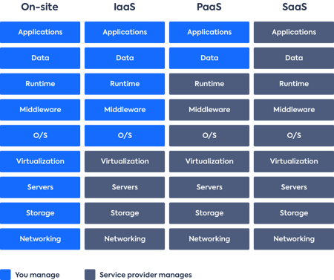
Hình 4 Sự khác biệt giữa phần mềm tại chỗ, IaaS, PaaS, SaaS

6.5 Kiến trúc của một SaaS
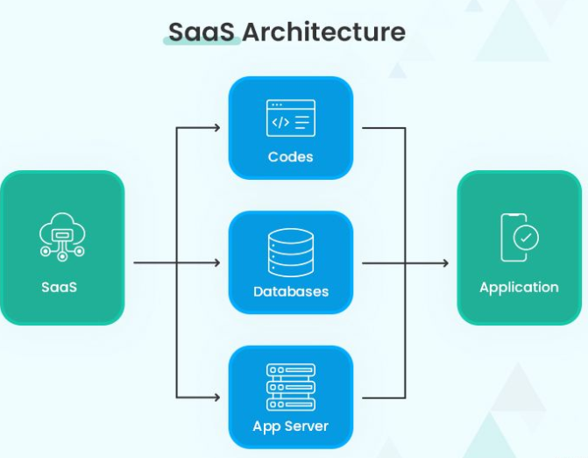
Hình 5 Kiến trúc SaaS
Kiến trúc SaaS chỉ đơn giản đề cập đến một phương pháp cung cấp phần mềm cho người dùng cuối thông qua Internet. Với phương pháp này, các doanh nghiệp không cần phải cài đặt và bảo trì hệ thống mà phải trả một khoản phí (thường) dựa trên đăng ký để có quyền truy cập vào ứng dụng thông qua điện toán đám mây. Trong kiến ​​trúc SaaS, tất cả thông tin của ứng dụng được lưu trữ trên các máy chủ từ xa thay vì tại chỗ của máy khách. Do đó, loại bỏ nhu cầu xử lý tất cả các công việc kỹ thuật trong nội bộ [8].
Điều đó có nghĩa là, ứng dụng sẽ được làm chủ bởi server từ xa cho phép truy cập với những người đăng kí. Một dịch vụ riêng biệt của ứng dụng, doanh nghiệp cho phép chia sẻ phần cứng, hệ điều hành và các thiết bị có liên quan khác bởi nhà cung cấp. Những người dùng cuối của dịch vụ SaaS được yêu cầu phải trả tiền cho việc sử dụng dịch vụ phần mềm của họ. Ngược lại, những nhà cung cấp SaaS sẽ giúp họ giải quyết mọi vấn đề liên quan đến phần cứng, lưu trữ dữ liệu, cập nhật, phần mềm trung gian, cơ sở hạ tầng và bảo mật.
Trong lĩnh vực Cơ sở hạ tầng dưới dạng dịch vụ (IaaS), các tổ chức có quyền truy cập vào các dịch vụ điện toán đám mây như lưu trữ, máy chủ và kết nối mạng, trao quyền cho họ hoạt động trong môi trường đám mây. Các ví dụ IaaS hàng đầu là Amazon Web Services (AWS), Digital Ocean và Microsoft Azure. Nền tảng dưới dạng dịch vụ (PaaS) cung cấp cho các tổ chức một hệ sinh thái dựa trên đám mây, tạo điều kiện thuận lợi cho việc phát triển, quản lý và phân phối ứng dụng [9]. Một số ví dụ về PaaS hàng đầu là AWS Elastic Beanstalk, Force và Red Hat OpenShift.
Các loại kiến trúc SaaS [9]:
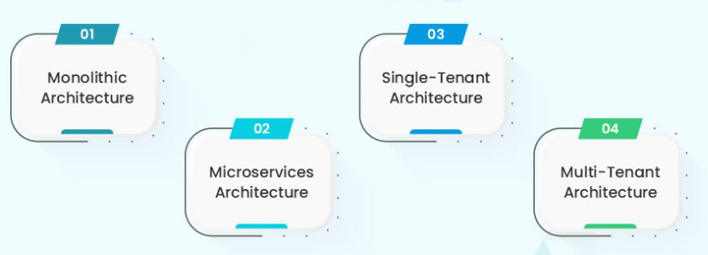
Hình 6 Các loại kiến trúc SaaS

6.5.1 Kiến trúc nguyên khối
Kiến ​​trúc nguyên khối là mô hình kiến ​​trúc truyền thống. Ứng dụng SaaS được xây dựng bằng kiến ​​trúc này bao gồm một mô-đun duy nhất không thể phân chia được. Đó là một bộ cơ sở dữ liệu lớn được phát triển xung quanh giao diện phía máy chủ và phía máy khách để có giải pháp tốt hơn.
Ưu điểm chính của kiến ​​trúc nguyên khối là dễ giám sát. Ngoài ra, nó còn cung cấp các tùy chọn thử nghiệm đơn giản cùng với ít vấn đề xuyên suốt hơn. Mặt khác, rào cản công nghệ, sự phức tạp và thiếu linh hoạt là những bất lợi.
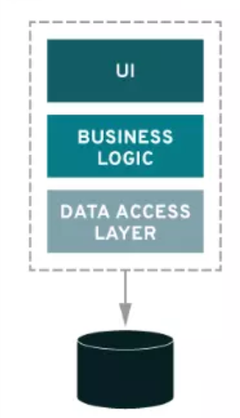
Hình 7 Kiến trúc một khối

6.5.2 Kiến trúc Microservice
Giao diện lập trình ứng dụng (API) hỗ trợ phát triển kiến ​​trúc Microservices. Trong mô hình này, mọi chức năng được chia thành các mô-đun độc lập có thể được sử dụng riêng để triển khai. Sau đó, với sự trợ giúp của API, các mô-đun này chịu trách nhiệm liên lạc với nhau và sắp xếp các quy trình riêng biệt của chúng để hoạt động như một thực thể duy nhất. Hơn nữa, mỗi dịch vụ riêng lẻ sẽ được cập nhật, nâng cấp và mở rộng quy mô để linh hoạt hơn.
Ưu điểm lớn nhất của kiến ​​trúc Microservice là khả năng mở rộng nâng cao và thân thiện với tài nguyên. Ngoài ra, nó cũng đưa ra một số nhược điểm như vấn đề kiểm tra, động lực kiến ​​trúc phức tạp và các vấn đề xuyên suốt.
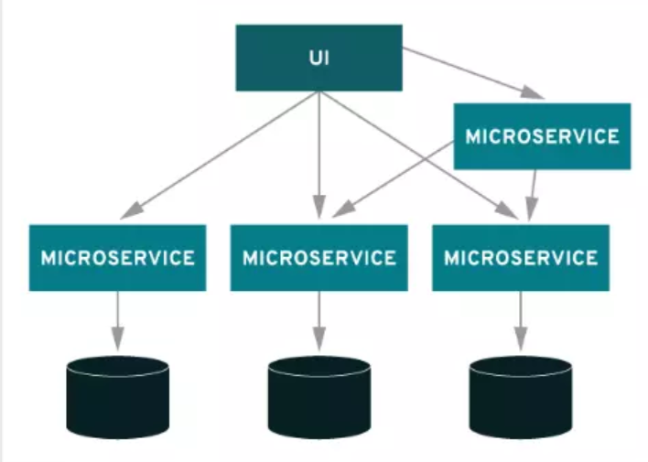
Hình 8 Kiến trúc Microservice

6.5.3 Kiến trúc một đơn vị thuê
Đúng như tên gọi, kiến ​​trúc SaaS một bên thuê đề cập đến một mô hình chỉ phục vụ cho một khách hàng tại một thời điểm. Tại đây, mỗi khách hàng hoặc người thuê được gán cho một phiên bản riêng của phần mềm. Phiên bản này được hỗ trợ bởi một cơ sở hạ tầng và cơ sở dữ liệu duy nhất và chạy trên một máy chủ riêng biệt. Do đó, sẽ không có bất kỳ kênh nào giữa những người thuê để chia sẻ tài nguyên. Ngoài ra, thông tin của mọi khách hàng đều được tách biệt với các khách hàng khác.
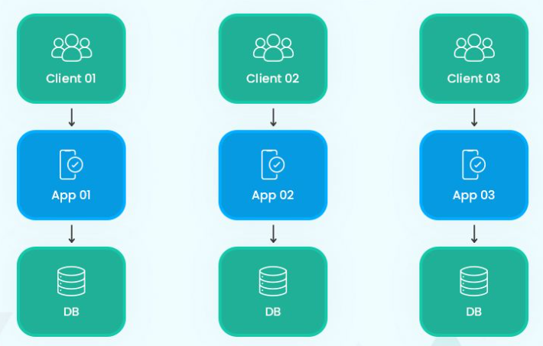
Hình 9 Kiến trúc một bên thuê

6.5.4 Kiến trúc nhiều người thuê
Trong khi so sánh kiến ​​trúc phần mềm Single-Tenant với kiến ​​trúc phần mềm Multi-Tenant, Multi-Tenant nhấn mạnh việc chia sẻ tài nguyên, bao gồm các phiên bản phần mềm và cơ sở dữ liệu.
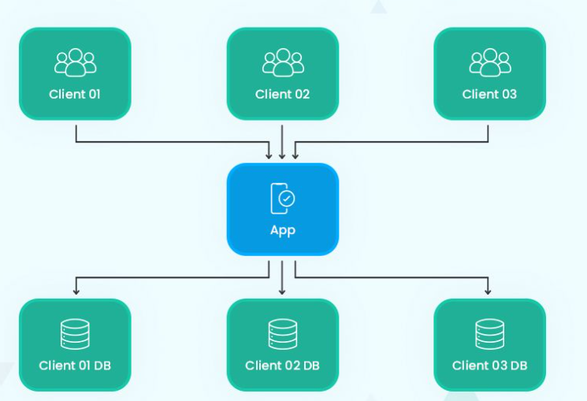
Hình 10 Kiến trúc nhiều người thuê

6.6 Thành phần của SaaS
Các thành phần cốt lõi của ứng dụng phân biệt loại ứng dụng này với loại ứng dụng khác. Dưới đây là một số thành phần cốt lõi mà mọi ứng dụng SaaS đều có [10].
- Cơ sở hạ tầng độc đáo – Một trong những lợi ích của việc sử dụng kiến ​​trúc SaaS là ​​cơ sở hạ tầng có thể tùy chỉnh, có thể tăng hoặc giảm quy mô, tùy thuộc vào yêu cầu kinh doanh. Chẳng hạn, khách hàng có thể quyết định thành phần nào sẽ mang lại lợi ích cho doanh nghiệp của họ và chỉ có thể thanh toán khi cần. Sau khi hết thời gian thanh toán, khách hàng sẽ quay lại mô hình cơ sở hạ tầng trước đó. Người dùng SaaS mua phần mềm của họ trên hệ thống thanh toán hàng tháng hoặc hàng năm. Yêu cầu của họ có thể tăng hoặc giảm tùy thuộc vào nhu cầu kinh doanh và nhu cầu của khách hàng. Vì vậy, việc có một cơ sở hạ tầng có thể tùy chỉnh là điều bắt buộc.
- Mô hình thanh toán dựa trên đăng ký – Bản chất cốt lõi của ứng dụng SaaS là ​​tính sẵn sàng cao của phần mềm dưới dạng dịch vụ. Dịch vụ này được mở rộng theo chu kỳ thanh toán linh hoạt cho phép khách hàng và người dùng doanh nghiệp tận dụng tối đa bất cứ thứ gì họ muốn và bao nhiêu tùy thích.
- Hệ thống CRM – Hệ thống quản lý quan hệ khách hàng là điểm phân biệt ứng dụng SaaS với các ứng dụng khác. Vì SaaS cung cấp nền tảng chung cho nhiều đối tượng thuê nên nó cần một kho lưu trữ duy nhất cho nhiều tài khoản khách hàng và chi tiết tài khoản của họ cho mục đích quản lý.
- Cung cấp tự động – Việc cung cấp tự động ứng dụng SaaS cho phép khách hàng dễ dàng thực hiện quy trình giới thiệu để thiết lập việc cung cấp dịch vụ cho ứng dụng dựa trên đám mây. Tự động hóa cải thiện hiệu quả hoạt động cho các nhà cung cấp phần mềm độc lập (ISV) khi các bản cập nhật cần thiết liên quan đến khung được nhanh chóng gửi tới người đăng ký. Hơn nữa, nó giúp giảm bớt gánh nặng trong việc quản lý lịch phát hành triển khai, bản vá hoặc nâng cấp.
- Hỗ trợ và phân tích – Mô-đun phân tích và hỗ trợ khách hàng của ứng dụng SaaS cung cấp bộ công cụ để quản lý nền tảng và kiểm tra số liệu. Mặc dù nó cho phép các nhà cung cấp SaaS đáp ứng mong đợi của khách hàng, nhưng các nhà cung cấp doanh nghiệp có thể cải thiện trải nghiệm của khách hàng và đáp ứng nhu cầu thị trường.

7. Kết luận
SaaS đã mở ra một cách sử dụng phần mới với nhiều tính năng và tiện ích khác nhau, bao gồm chi phí thấp hơn đáng kể, khả năng tương thích cao, tiện lợi và dịch vụ đẳng cấp thế giới. Các nhà cung cấp SaaS đang ngày càng khiến cho sản phẩm của họ có thể dễ dàng tiếp cận được với các doanh nghiệp đang tìm kiếm giải pháp và họ làm cho việc sử dụng ứng dụng của mình trở nên dễ dàng thích hợp với các mô hình doanh nghiệp và mục đích kinh doanh khác nhau.
Khi thế giới kinh doanh đang coi điện toán đám mây như là một tiêu chuẩn trong mô hình kinh doanh của họ, SaaS mở ra một thế giới cơ hội cho các chủ doanh nghiệp khi họ có thể tiếp cận phần mềm dễ dàng, quản lý và sử dụng linh hoạt hơn. Khả năng doanh thu gần như vô hạn chỉ là một phần lý do khiến SaaS có thể là lựa chọn phù hợp cho hoạt động kinh doanh của khách hàng mà doanh nghiệp đang nhắm đến.
Những lợi ích mà SaaS mang lại được bổ sung bởi thực tế là tương lai của hoạt động kinh doanh nằm ở điện toán đám mây, do đó, việc tham gia sẽ giúp mọi người tiết kiệm thời gian và tiền bạc của doanh nghiệp trong tương lai.

TÀI LIỆU THAM KHẢO

Công trình được trích dẫn

[1] | Maydeltal, “Phần mềm hướng dịch vụ SAAS,” 2023. [Trực tuyến]. Available: https://maydental.vn/blogs/software-as-a-service-saas.html.
[2] | C. Staff, “What Is Software as a Service? Definition and Examples,” 2024. [Trực tuyến]. Available: https://www.coursera.org/articles/software-as-a-service?utm_source=gg&utm_medium=sem&utm_campaign=b2c_apac_career-academy_coursera_ftcof_professional-certificates_arte_aug-24_dr_geo-set-2-multi-audience_pmax_gads_lg-all&utm_content=b2c&campaignid=21573875.
[3] | AWS, “SaaS (Phần mềm dưới dạng dịch vụ) là gì?,” [Trực tuyến]. Available: https://aws.amazon.com/what-is/saas/.
[4] | Oracle, “What is SaaS (Software as a Service)?,” [Trực tuyến]. Available: https://www.oracle.com/vn/applications/what-is-saas/.
[5] | L. Learning, “The History of SaaS: Evolution and Challenges,” 2024. [Trực tuyến]. Available: https://lemonlearning.com/blog/the-history-of-saas-evolution-and-challenges.
[6] | salesforce, “Power your business with the #1 Cloud-based SaaS solution.,” [Trực tuyến]. Available: https://www.salesforce.com/ap/saas/.
[7] | V. IDC, “SaaS là gì? Tìm hiểu về ưu nhược điểm của mô hình này,” [Trực tuyến]. Available: https://viettelidc.com.vn/tin-tuc/saas-la-gi-tim-hieu-ve-uu-nhuoc-diem-cua-mo-hinh-nay.
[8] | Velvetech, “SaaS Architecture Basics: Benefits and Challenges to Remember,” [Trực tuyến]. Available: https://www.velvetech.com/blog/saas-architecture/.
[9] | B. Panchal, “SaaS Architecture Basics: Types, Benefits and Best Practices to Consider,” Radix, [Trực tuyến]. Available: https://radixweb.com/blog/saas-architecture.
[10] | J. Solanki, “SaaS Architecture: Types, Tenancy Models, Benefits, and more,” [Trực tuyến]. Available: https://www.simform.com/blog/saas-architecture/.

